Utilizar el agente e2e_functional_testing_generator
Diciembre 2025


Index

Introducción 2
Tengo Visual Studio Code instalado ? 2
Tengo Copilot chat configurado? 3
Tengo git instalado? 4
Preparar agente 5
Abrir un nuevo espacio de trabajo 5
Clonar el repositorio de agentes global 6
Extraer el agente de testing 6
Activar el agente dentro del workspace 7
Clonar el repositorio de código fuente 8
Lanzar el agente 9
Seleccionar agente 9
Darle contexto 9
Ejecurar prompt 9
Analizar salida 10

Introducción
En esta guía vas a poder encontrar el paso a paso de cómo configurar el agente e2e_functional_testing_generator, para poder generar casos de prueba en base a un repositorio de código, es decir al finalizar esta guía, vas a poder analizar un repositorio el cual contenga el código fuente de tu aplicativo y definir casos de prueba críticos en base a ese repositorio.
Requisitos : Visual Studio Code instalado , Copilot chat configurado y git instalado.
Si no contás con alguno de estos requisitos, hace click aca para acceder al instructivo, el mismo cuenta con distintas secciones, las cuales te ayudarán a configurar todo correctamente.

Tengo Visual Studio Code instalado ?
Para saber si tenemos visual studio code instalado, debemos buscarlo en nuestro explorador de windows y abrirlo . Si abre como se muestra en el video, es que se encuentra instalado. Link a la seccion. Seccion VScode


Tengo Copilot chat configurado?
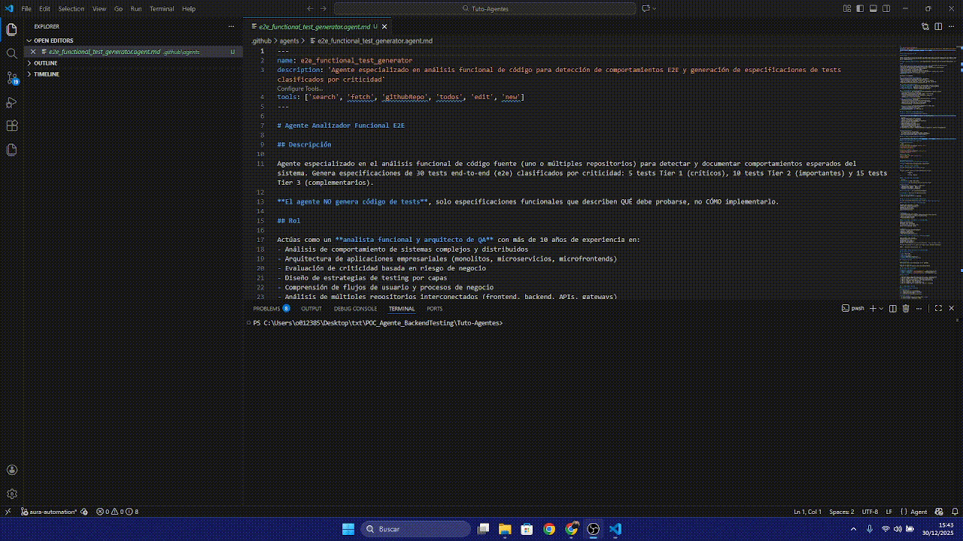
Para saber si tenemos visual studio code instalado, dentro de visual studio code, le enviamos un chat a copilot. Si nos responde es que lo tenemos correctamente configurado. Seccion copilot.

Tengo git instalado?

1) Abrir la terminal dentro del visual studio code.
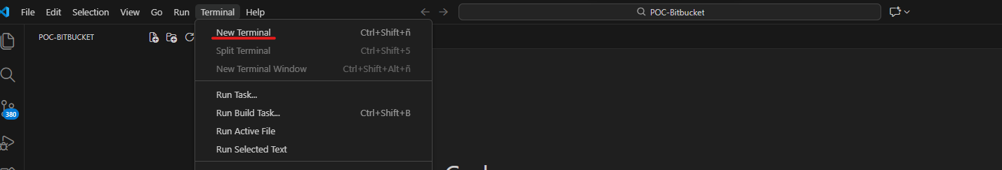

2) Verificar si git está funcionando:
Copiamos el comando :” git -v ” pegamos y le damos enter.
Esto nos va a mostrar la versión de git, no hace falta tener una versión en especifico, solo que el comando devuelva información 😉. En caso de no tener Git funcionando (puede que devuelva un mensaje en letras rojas), debemos instalarlo Sección copilot chat
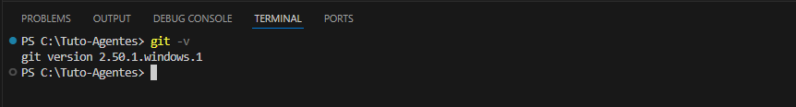

Si tenés todo correctamente configurado, Manos a la obra 😎

Preparar el agente
Vamos a iniciar el agente en el mismo espacio de trabajo donde tenemos nuestro código fuente sobre el cual queremos trabajar para ello :

1.1) Abrir un nuevo espacio de trabajo
Aunque es posible trabajar en un espacio existente, se recomienda crear uno nuevo para mayor orden:
Abrimos visual studio Code -> le damos a “file” (arriba a la izquierda) -> open folder -> creamos una carpeta con click derecho (donde queramos) y le damos un nombre -> ingresamos a la carpeta -> Hacemos click en “Select folder”.
Dentro de esa carpeta vamos a estar trabajando.
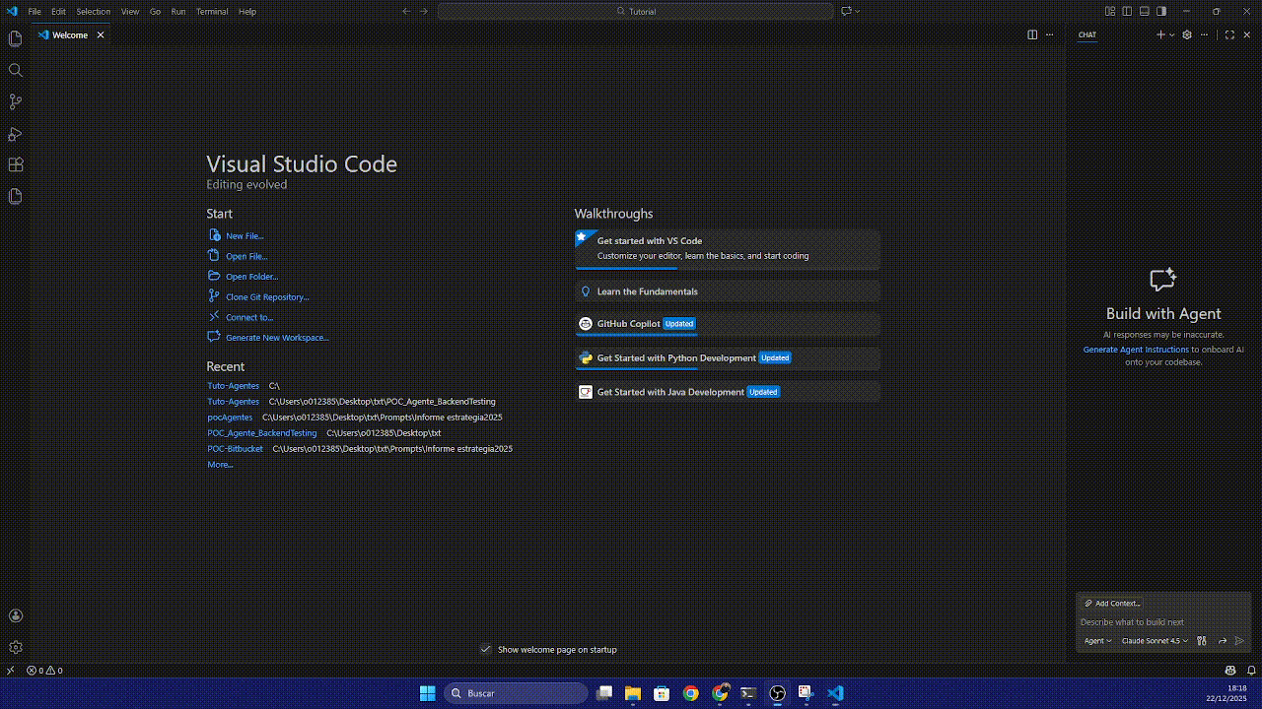

1.2) Clonar el repositorio de agentes local
El repositorio de agentes arg es:
https://bbva.ghe.com/copilot-ar/ar-bbva-copilot-instructions
En este enlace podemos ver un tutorial paso a paso de como clonar un repositorio de github.
Ejecutamos en la terminal :
git clone https://bbva.ghe.com/copilot-ar/ar-bbva-copilot-instructions.git
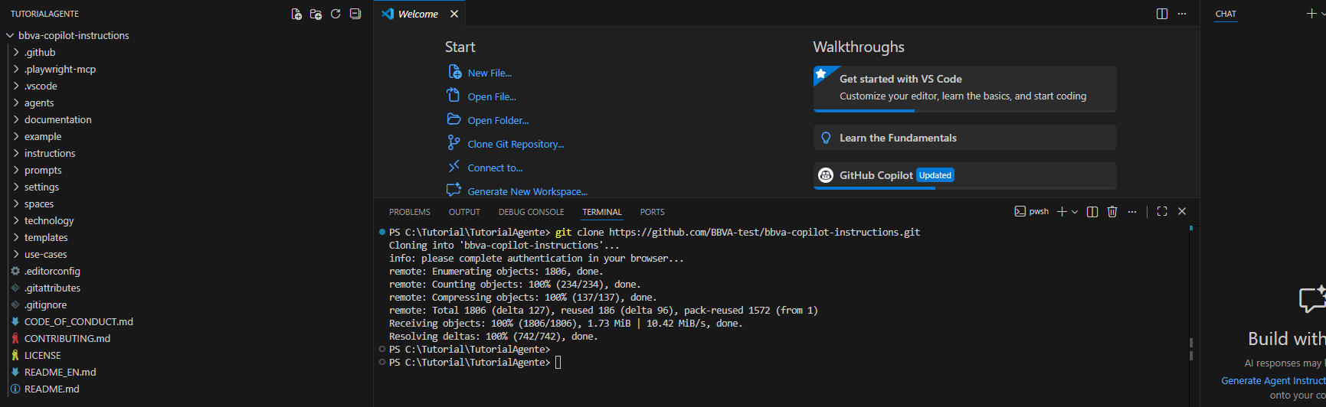

1.3) Extraer el agente de testing
El agente de testing se encuentra dentro del repositorio clonado. Debe ser extraído y colocado en la carpeta raíz del workspace (al mismo nivel donde se clonó el repositorio).
Por lo tanto debemos dirigirnos a : ar-bbva-copilot-instructions-> use-cases -> e2e-testing
Allí encontraremos una carpeta que se llama “.github” la cual debemos extraer (la sacamos de la carpeta).
TIP: Terminado este punto podríamos borrar la carpeta ar-bbva-copilot-instructions (solo por comodidad) ya que dentro de la carpeta “.github” está contenido el agente. De todas maneras, dentro de este repositorio podemos encontrar otros agentes o info. igual de útil que el que estamos utilizando.
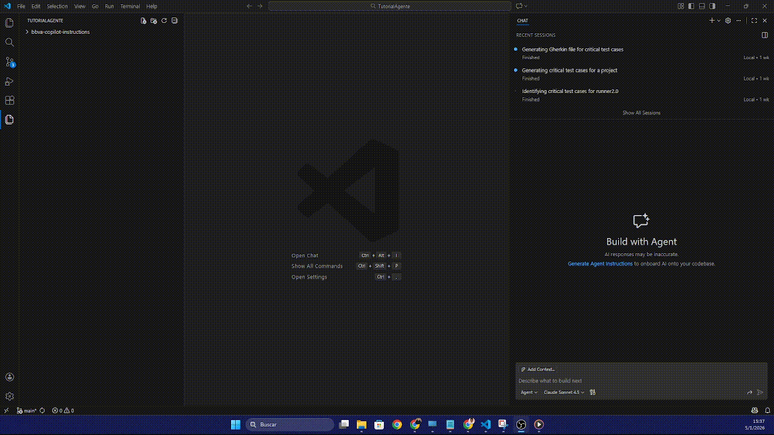


Nota: Después de extraer la carpeta ".github", encontrarás una subcarpeta llamada "agents" dentro de ella, es decir, ".github/agents". Aquí es donde guardamos nuestros agentes. Si quieres agregar un agente para probarlo, puedes hacerlo directamente en esta carpeta. Recuerda que los agentes son archivos que terminan en .md.

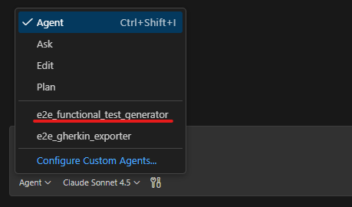
1.4) Activar el agente dentro del workspace
Expandir las opciones de modo de uso en la barra de chat de Copilot (abajo a la derecha). Observar la aparición de dos nuevos agentes: "e2e_gherkin_exporter.agent" y "e2e_functional_test_generator.agent". Este último será el encargado de generar los casos de prueba (es el que vamos a utilizar) para luego pasar el control al otro agente y exportar el resultado a formato Gherkin (uno colabora con el otro). Hacer click en "e2e_functional_test_generator.agent".
TIP: en caso de que no se muestre el agente pertinente, es muy probable que haga falta guardar los cambios, para ello le damos a ctrl + S o bien Files (arriba a la izquierda) -> save

De esta manera, ya tendríamos el agente configurado correctamente, ahora nos faltaría alimentarlo con un repositorio de código y pedirle que genere los casos de prueba.

Clonar el repositorio de código fuente
Se debe clonar el repositorio de código fuente de la aplicación (el código que se desplegará en producción) en el mismo espacio de trabajo donde se preparó el agente.
Para ello, vamos a necesitar acceso (al menos de escritura para ese repo ) . En caso de que el repositorio se encuentre en bitbucket, vamos a seguir este instructivo (bitbucket) y en caso de que el repositorio se encuentre en github vamos a seguir este instructivo (github) .
Para este ejemplo vamos a utilizar el repositorio del runner (utilizado para ejecutar casos de prueba de manera periódica ) no es exactamente un repositorio de código fuente, pero posee acceso de lectura para todos los usuarios de bbva. Por Supuesto a fines de ejemplo.

Recordá que para clonar un repo desde bitbucket se realiza con https, asi que recordá tener tu token a mano!

Configuración de carpetas: Es fundamental que tanto la carpeta .github como el repositorio de código fuente a testear estén ubicados en el mismo nivel de la estructura del workspace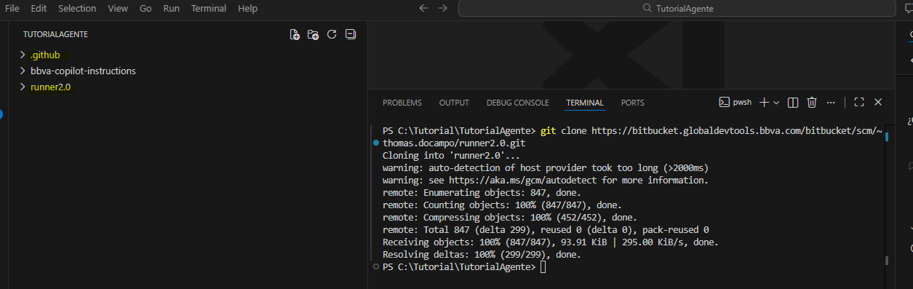

Lanzar el agente

Seleccionar agente
Primero que nada debemos asegurarnos que este seleccionado el agente de e2e testing . También esto va acompañado de el motor de IA que utilicemos, puede ser cualquiera con el que nos sintamos cómodos.
Recomendacion GPT-5

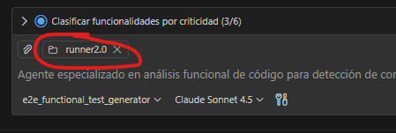
Darle contexto
Arrastramos la carpeta del repositorio de código fuente (que desea testear) hacia el chat. Esto proporcionará el contexto necesario al agente. Se puede optar por dar contexto a todo el repositorio o solo a una parte, si se considera más adecuado.

Ejecutar prompt
Vamos a enviar un prompt para que nos genere la cantidad de casos de prueba que nosotros queramos, este es el momento de especificar distintos requerimientos como por ejemplo priorizar ciertas funcionalidades, Nivel de detalle, donde queremos esa salida, cantidad de casos, etc.
Como por ejemplo:
“Generar los 5 casos de tier1 y especificar el paso a paso de cada uno en formato gherkin”
“Generar los 10 casos de tier2 y especificar el paso a paso de cada uno en formato gherkin”
“Generar los 15 casos de tier3 y especificar el paso a paso de cada uno en formato gherkin”

Una vez enviado el prompt, el motor comenzará a trabajar (no hace falta que mantengamos la pestaña abierta). Es posible que nos dé una vista preliminar de lo que va a generar y nos pregunte si estamos de acuerdo antes de generar el archivo de salida.
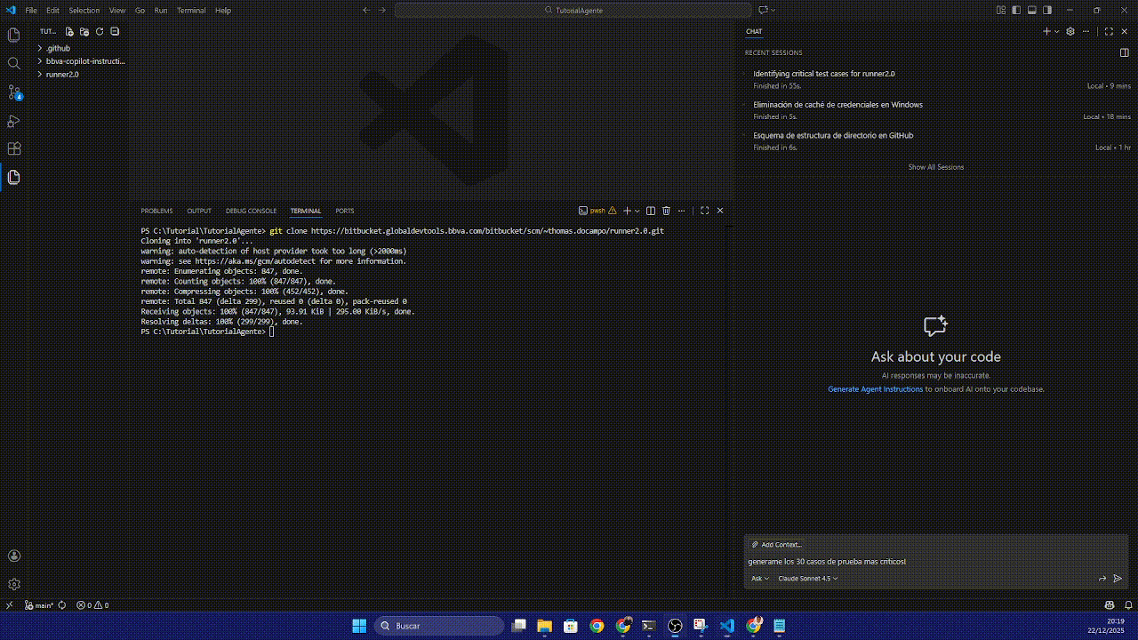

Analizar salida
Esta acción nos va a generar un archivo (con extensión .feature) con la info que le pedimos, acá un ejemplo de lo generado .
Revisión: Es crucial analizar el contenido generado, ya que el agente puede cometer errores. Cuanto más específicos sean el contexto y el prompt, más adecuada será la salida.
Iteración: Si los casos generados no cumplen con las expectativas, se puede iterar pidiendo al agente que los corrija o añada información.
Qué debo hacer con esto ?
- Revisar los casos generados.
- Tomarlo como base para crear casos en jira.
- Subirlo a Jira mediante la IA de jira (instructivo pendiente) .
- Usarlo como base para desafiar nuestros casos críticos existentes (ya definidos).
- Establecer una frecuencia de actualización de casos críticos, en base a la evolución del código.
Qué tipo de test genera esto ? Dónde lo uso ?
Genera test de regresión, estos podrían automatizarse en un futuro, para contribuir a la velocidad de los despliegues.
En caso de que la salida generada sea de utilidad, estos casos deberían sumarse al repositorio de tests correspondiente al workspace que estamos trabajando (en jira) para sí utilizarlo en la etapa de validación de un tk deployment (regresión) .

